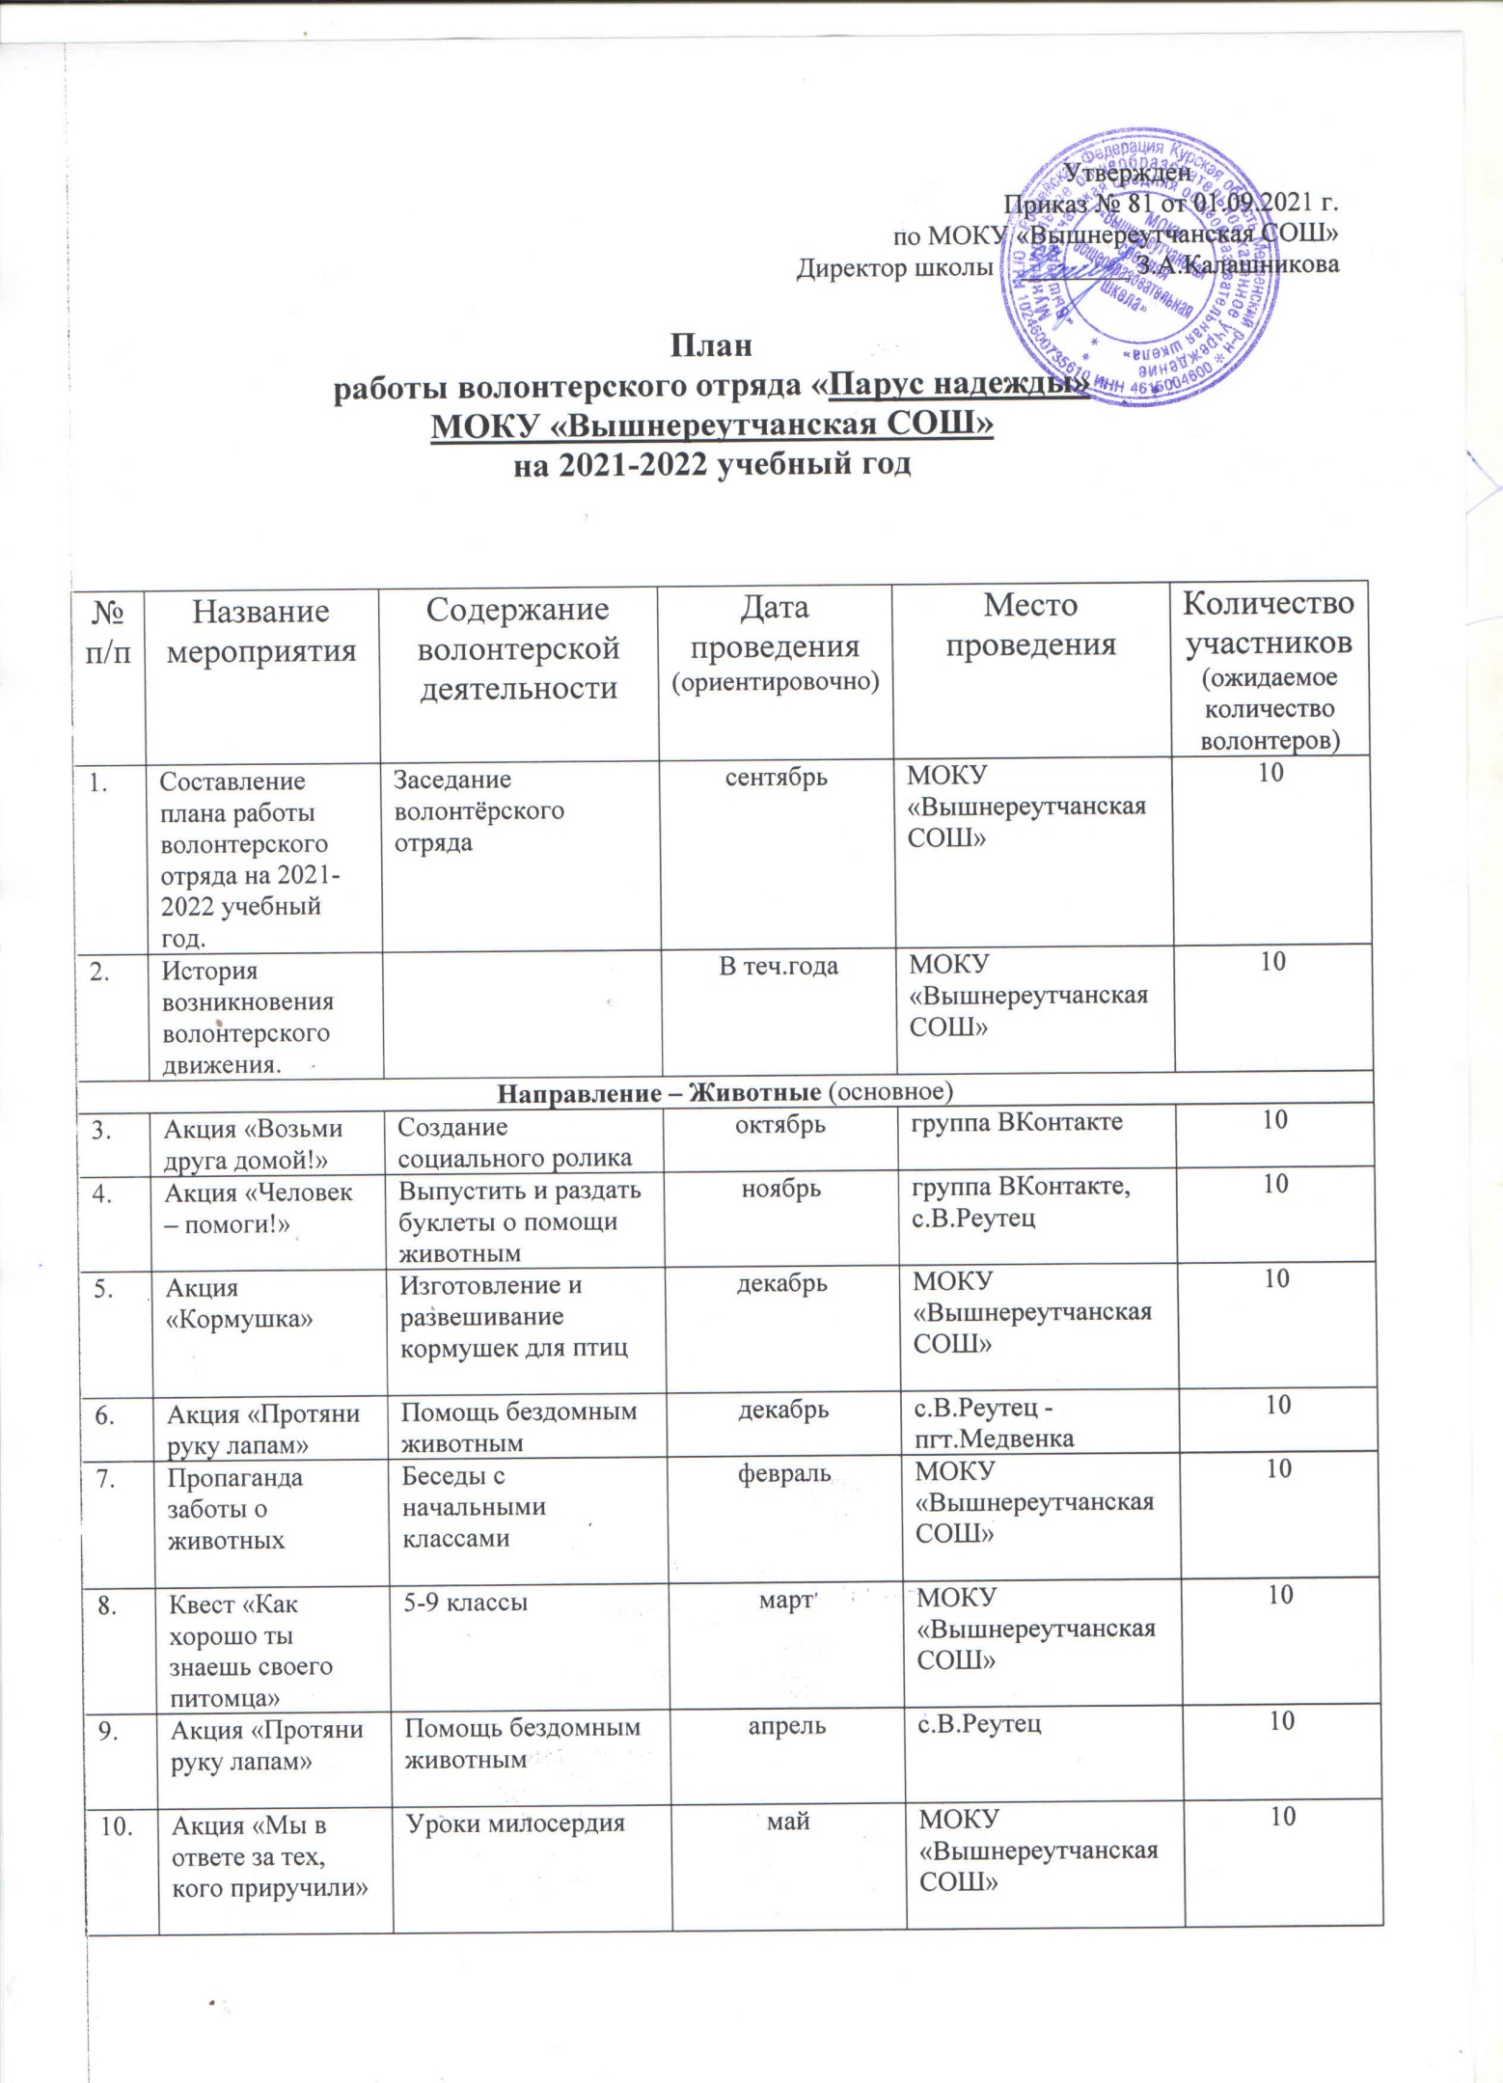

|  |  |  |  |  |  |
| --- | --- | --- | --- | --- | --- |
|  | Акция «Ищем дом питомцу» | Публикация фото бездомных животных | В теч.года | группа ВКонтакте | 10 |
| **Социальное направление** | | | | | |
|  | Акция «Подари улыбку детям» | Поздравление детей из многодетных семей с Рождеством | январь | с.В.Реутец | 10 |
|  | Акция «Домашний очаг», посвященная Международному дню семьи | Создание социального ролика | май | группа ВКонтакте | 10 |
| **Экологическое направление** | | | | | |
|  | Акция «День Земли» | Выпуск стенгазеты об экологических проблемах планеты | март | МОКУ «Вышнереутчанская СОШ» | 10 |
|  | «Сад памяти» | Уход за высаженными деревьями | В теч.года | МОКУ «Вышнереутчанская СОШ» | 10 |